Steam-数字游戏平台系统
系统设计与实现文档
课程设计项目组
2451753 | 马祥珲
2451754 | 胡知鱼
2452874 | 张茗博
2354127 | 靳岱泽
2453195 | 李胤龙
2452654 | 郭炫君
2452676 | 徐京
2451398 | 王子轩
2451769 | 元梓浩
2453736 | 周力扬

同济大学软件学院
数据库课程设计项目
2026 年 9 月

目录
1 系统需求摘要 1
1.1 设计对象与目标 1
1.2 最终功能范围 1
1.3 课程要求符合性 2
2 总体设计 3
2.1 架构选择 3
2.2 技术选型与版本 4
2.3 运行与部署拓扑 4
2.4 API 与错误模型 5
2.5 安全设计 5
3 详细模块设计与实现 6
3.1 认证与多主体权限模块 6
3.2 游戏发行、商店与公告模块 6
3.3 钱包、订单、退款与游戏库模块 8
3.4 评价、投票与成就模块 10
3.5 库存、市场撮合与双账本模块 11
3.6 社交、社区与互动模块 13
3.7 演示恢复与审计模块 14
4 数据库设计与实现 16
4.1 概念结构设计 16
4.2 逻辑结构与数据字典 17
4.3 规范化与完整性 19
4.4 索引与查询设计 19
4.5 事务、锁与并发控制 20
4.6 数据库创建、迁移与验证 20
5 前端设计与实现 21
5.1 信息架构与视觉规范 21
5.2 页面与组件结构 21
5.3 响应式与可访问性 21
6 测试、部署与质量保证 23
6.1 自动化测试体系 23
6.2 CI 与协作质量门禁 23
6.3 云端发布流程 23
6.4 运行维护与恢复 24
7 设计取舍与可扩展性 25
7.1 功能演进与架构深化 25
7.2 当前边界与扩展方向 25
7.3 结论 26
附录 A 图表索引 27
A.1 图索引 27
A.2 表索引 27

1 系统需求摘要

1.1 设计对象与目标
本系统实现面向访客、玩家、开发商和管理员的数字游戏平台。设计以 Oracle 数据库课程能力为中心：让每一项资金、权益、资产、审核和社交状态都有明确数据归属，让关键流程在事务中完成，让并发冲突可控，让每一次状态变化可审计，同时保持接近 Steam 的成熟交互与视觉完成度。

1.2 最终功能范围
最终范围包含 32 个功能点，覆盖认证授权、商店发行、钱包订单退款、CDKey 与游戏库、评价成就、库存与市场、社交社区、开发商工作台、管理员治理和答辩恢复。CS2 承担免费入库与物品经济链路，DST 承担付费购买、退款、内容与社区链路。
表 1 设计范围与主模块
模块 | 关键业务 | 主要责任层
认证与权限 | 多角色登录、JWT、路由隔离、主体数据隔离 | Api / Application / Infrastructure
游戏与运营 | 游戏维护、审核发布、公告、商店检索与媒体 | View / Api / Application / Infrastructure
交易与权益 | 充值、购买、支付、退款、CDKey、游戏库 | Application / Infrastructure / Oracle
库存与市场 | 掉落、挂单、撤单、并发撮合、双账本 | Application / Infrastructure / Oracle
社区与社交 | 评价、成就、好友、私信、通知、工坊、动态与讨论 | 全五层 + SignalR
治理与运维 | 审核、恢复、健康检查、部署、自动化测试 | Api / Infrastructure / 部署脚本

1.3 课程要求符合性
表 2 课程要求符合性对照
课程要求 | 本项目实现 | 证据
C# 与较新 VS/.NET | C#、.NET 10、ASP.NET Core | 解决方案、项目文件与 CI
Oracle 18c+ | Oracle Database Free / Oracle 26ai Free | schema.sql、云端数据库健康检查
ORM/Oracle 数据访问 | Dapper + ODP.NET，保留 Oracle.EntityFrameworkCore | Infrastructure 项目依赖
C/S 或 B/S | B/S，Vue 浏览器端 + ASP.NET Core 应用服务器 | 架构图与公网部署
不少于 12 张表且 3NF | 45 张表、45 个主键、49 个命名业务索引 | 数据库模式与验证脚本
不少于 20 功能点，15 个业务功能 | 32 个功能点，27 个业务功能 | 需求追踪矩阵与自动化测试
代码、测试、部署和文档 | 源码、381 项测试、云端 E2E/API/SQL 验证、HTTPS | GitHub、CI、云端成品和本文档

符合性结论：当前成品在语言、数据库、架构、表数量、业务功能、测试、部署与文档方面均覆盖课程提纲。Dapper 与显式 SQL 让数据库逻辑可直接审查，Oracle.EntityFrameworkCore 则保留 ORM 兼容能力；二者并用不改变 Oracle 作为唯一业务数据库的事实。

2 总体设计

2.1 架构选择
系统采用 B/S 架构。前端负责表示与交互，所有权限和业务规则由应用服务器重新校验，Oracle 负责持久化约束、事务、锁与审计。该结构使多台答辩电脑只需浏览器即可并行扮演不同角色，也避免把数据库端口暴露给组员或公网。
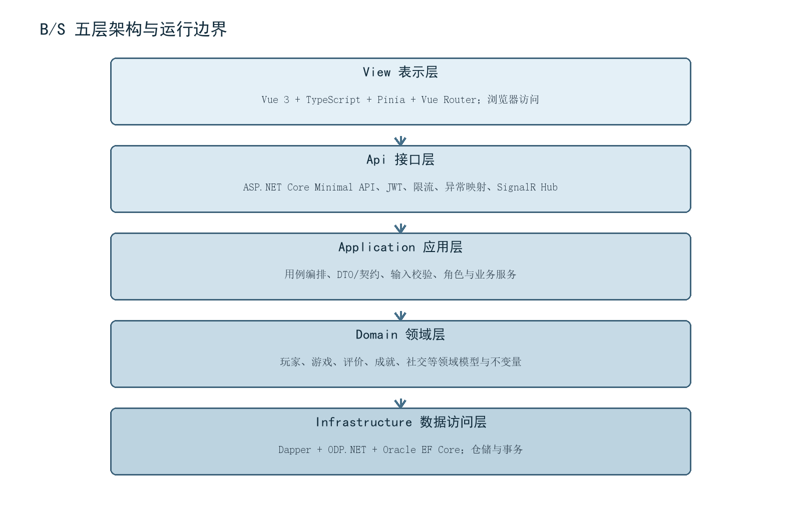
图 1 系统 B/S 五层架构
表 3 五层职责与依赖约束
层 | 项目/目录 | 职责 | 依赖约束
View 表示层 | frontend/src | 页面、组件、状态、路由、API 客户端和响应式交互 | 仅调用公开 HTTP/SignalR 契约，不直接访问数据库
Api 接口层 | SteamPlatform.Api | Minimal API 端点、JWT、限流、异常映射、健康检查、Hub | 调用 Application 契约与 Infrastructure 注入服务
Application 应用层 | SteamPlatform.Application | 用例编排、DTO、输入守卫、角色常量和应用服务 | 不包含 Oracle 连接细节
Domain 领域层 | SteamPlatform.Domain | 领域实体和值语义，表达稳定业务概念 | 不依赖 Api 与 Infrastructure
Infrastructure 数据层 | SteamPlatform.Infrastructure | Oracle 连接、Dapper 仓储、事务服务、密码和令牌实现 | 实现应用层所需能力并依赖 Oracle 驱动
Shared 横切层 | SteamPlatform.Shared | 统一响应、业务异常、禁止访问异常和 ID 生成 | 不承载具体业务流程

2.2 技术选型与版本
表 4 技术栈基线
类别 | 技术与版本 | 选型理由
后端运行时 | .NET 10 / ASP.NET Core 10.0.11 | 当前 LTS、跨平台、原生依赖注入、认证授权与高质量测试生态
API 风格 | ASP.NET Core Minimal API | 端点按 Feature 分组，代码轻量且仍保持五层职责分离
数据库 | Oracle Database Free / Oracle 26ai Free | 满足 Oracle 18c+；支持事务、约束、锁、窗口与分析能力
数据访问 | Dapper 2.1.79 + ODP.NET 23.26.300 | SQL 可审查、事务边界清晰，适合数据库课程展示
ORM 兼容 | Oracle.EntityFrameworkCore 10.23.26300 | 满足 ORM 技术路线并为后续实体映射扩展保留能力
认证 | JWT Bearer / IdentityModel 8.22.0 | 无状态 B/S 会话，支持角色与主体 Claim
前端 | Vue 3 + TypeScript + Vite 6.4.3 | 组件化、类型安全、开发构建快
状态与路由 | Pinia 2 + Vue Router 4 | 统一认证状态和角色路由守卫
网络与实时 | Axios + SignalR 10.0.11 | 统一 REST 错误处理与实时私信/通知
部署 | Ubuntu 22.04 + Nginx + systemd | 稳定、低资源占用、TLS 与反向代理成熟
测试 | xUnit + Playwright + Oracle SQL | 覆盖服务、API、浏览器业务闭环与数据库约束

2.3 运行与部署拓扑
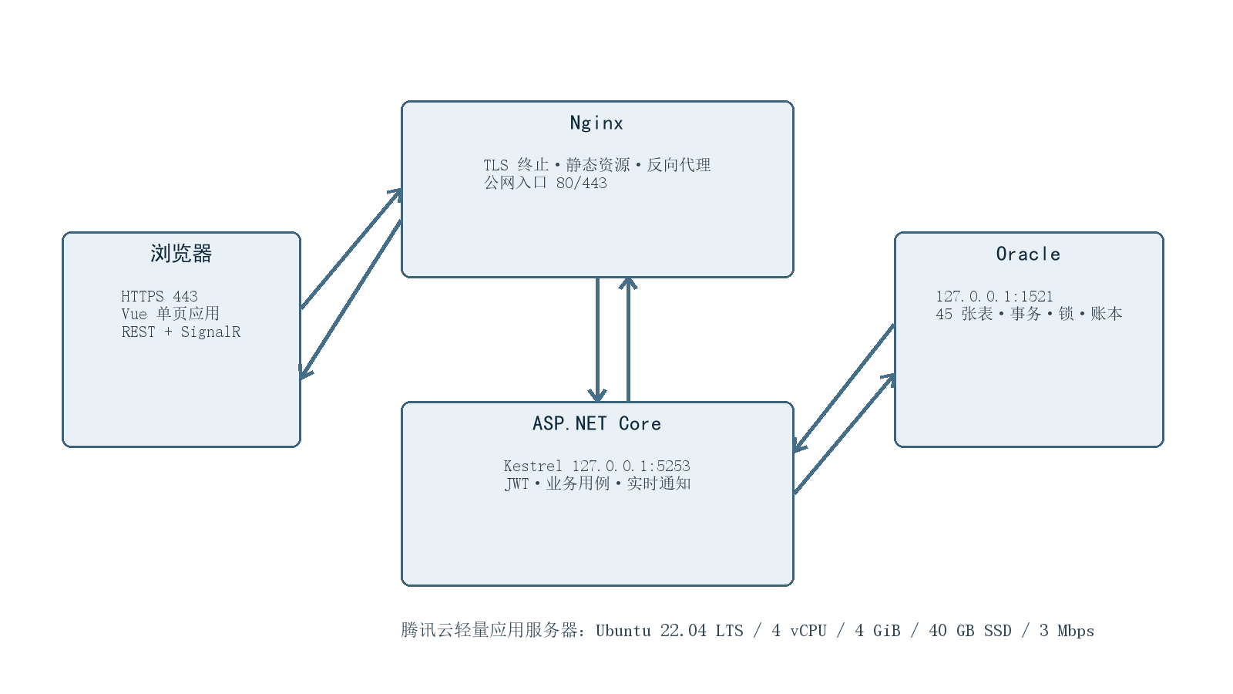
图 2 腾讯云单机部署拓扑
公网正式入口为 https://124.222.213.245。Nginx 提供 TLS、静态前端和反向代理；Kestrel 仅监听 127.0.0.1:5253；Oracle 仅监听 127.0.0.1:1521。公网安全组不开放 Oracle 端口，组员和答辩电脑均通过 Web/API 使用系统。服务器采用 Ubuntu 22.04 LTS、4 vCPU、4 GiB 内存、40 GB SSD、3 Mbps 带宽。
表 5 部署端口与暴露策略
端口 | 服务 | 监听/暴露 | 说明
443/TCP | Nginx HTTPS | 公网 | 正式网页与 API 入口
80/TCP | Nginx HTTP | 公网 | 跳转到 HTTPS
22/TCP | SSH | 受控管理员来源 | 仅运维使用
5253/TCP | ASP.NET Core Kestrel | 127.0.0.1 | 不直接暴露公网
1521/TCP | Oracle Listener | 127.0.0.1 | 严禁公网开放

2.4 API 与错误模型
API 按业务 Feature 组织，每个 EndpointExtensions 文件负责映射一组端点。请求进入后先经过 HTTPS、认证、授权和限流，再由应用服务/仓储执行业务；异常处理中间件把业务异常、资源不存在、禁止访问和未知异常转换为一致的 HTTP 状态与 ApiResponse。开发环境可启用 Swagger，生产环境不公开交互式 API 文档。
主要端点组注册（结构化摘录）
app.MapAuthEndpoints();
app.MapGameEndpoints();
app.MapCoreTransactionEndpoints();
app.MapInventoryEndpoints();
app.MapMarketEndpoints();
app.MapCommunityEndpoints();
app.MapSocialEndpoints();
app.MapEngagementEndpoints();
app.MapNoticeEndpoints();

2.5 安全设计
- 认证：密码经安全哈希保存；JWT 验证签名、签发方、受众和有效期；生产签名密钥由外部配置注入。
- 授权：端点按 Player、Developer、Admin 角色要求授权；资源级查询继续校验主体归属。
- 输入安全：统一输入守卫、长度与范围校验；Oracle SQL 全部使用参数绑定，不拼接用户输入。
- 传输与网络：外部强制 HTTPS；Oracle 和 Kestrel 仅监听回环；不在仓库中保存口令、连接串或私钥。
- 滥用防护：登录等敏感入口启用限流；幂等键防止重复支付；异常响应不返回堆栈和数据库细节。
- 审计：订单状态、退款审批、钱包变动、资产转移和演示恢复均保留独立历史记录。

3 详细模块设计与实现

3.1 认证与多主体权限模块
认证模块统一处理玩家、开发商和管理员登录。AuthService 查询对应主体并校验密码哈希，令牌携带角色和主体 ID。AuthClaimReader 从已验证 Claims 中读取身份；EndpointGuards 和角色策略阻止错误角色进入。前端 auth store 只保存必要会话信息，router meta 控制用户体验，但真正的安全边界始终在后端。
表 6 认证模块文件映射
层 | 关键文件 | 作用
View | frontend/src/stores/auth.ts；router.ts；LoginView.vue | 会话状态、角色工作区跳转和路由守卫
Api | Features/Auth/AuthEndpointExtensions.cs；EndpointGuards.cs | 登录/注册端点和主体守卫
Application | AuthContracts.cs；AuthClaimReader.cs；AuthRoles.cs | 认证契约、Claim 读取和角色常量
Infrastructure | AuthService.cs；PasswordHasher.cs；AuthSigningKeyProvider.cs | 账号查询、密码验证和令牌签发
Database | PLAYER；DEVELOPER；ADMIN_USER | 三类主体独立保存并受唯一约束

3.2 游戏发行、商店与公告模块
GameService 和 GameRepository 实现商店公开查询、游戏详情、开发商维护和管理员审核。GameVisibilityGuard 统一控制不同状态的可见性。开发商查询必须附带自身 developer_id，管理员审核端点独立授权。公告模块支持草稿、定时/立即发布、顺序与跳转目标；商店启动时以前景弹窗展示有效公告。
表 7 游戏与公告状态规则
对象 | 状态 | 允许操作 | 可见范围
游戏 | DRAFT | 归属开发商编辑、提交 | 归属开发商与管理员
游戏 | PENDING | 管理员审核；开发商查看 | 归属开发商与管理员
游戏 | PUBLISHED | 商店展示；受控维护 | 公众
游戏 | REJECTED | 开发商根据意见修改后重提 | 归属开发商与管理员
公告 | DRAFT/SCHEDULED | 管理员编辑和排期 | 管理员
公告 | PUBLISHED | 按时间、状态与排序展示 | 公众/登录用户

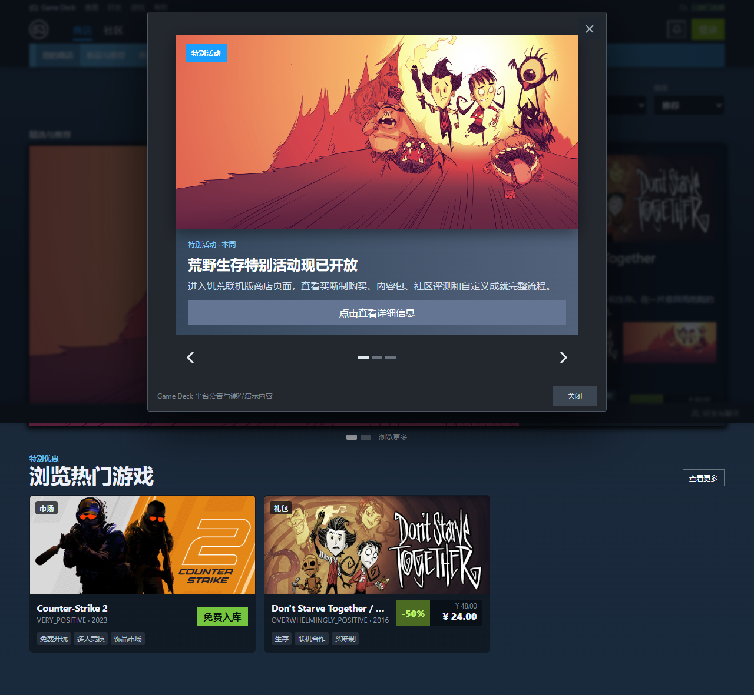
图 3 云端商店首页与 Steam 风格导航
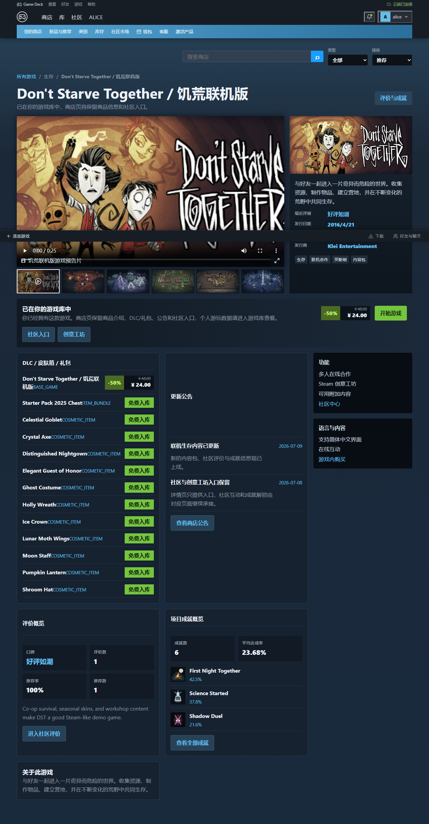
图 4 DST 游戏详情、媒体与购买入口
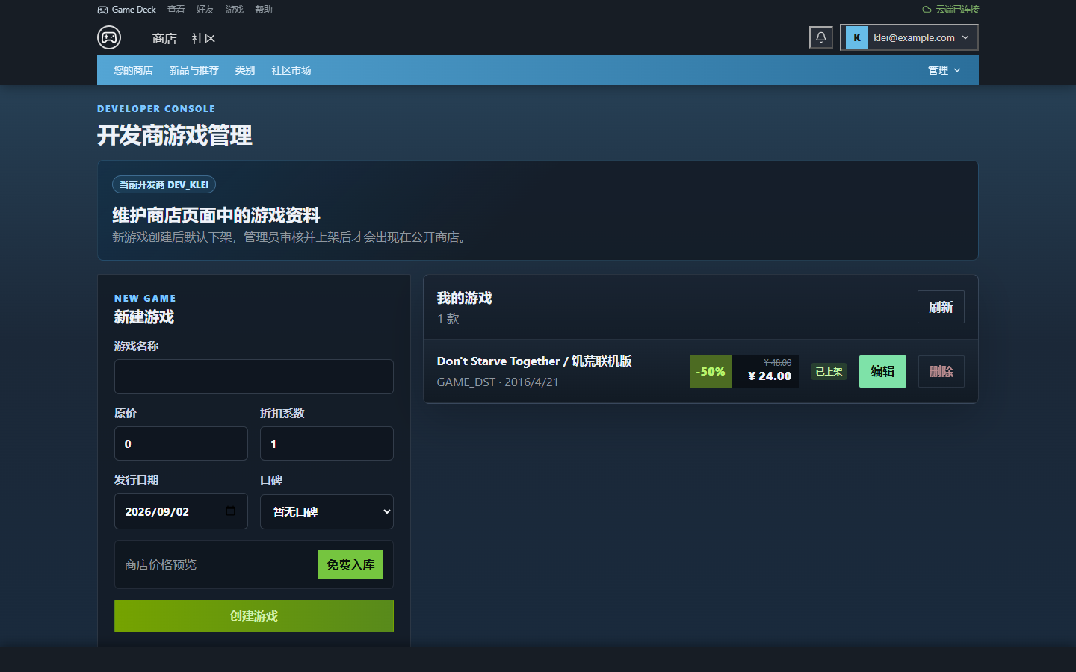
图 5 开发商游戏管理工作台
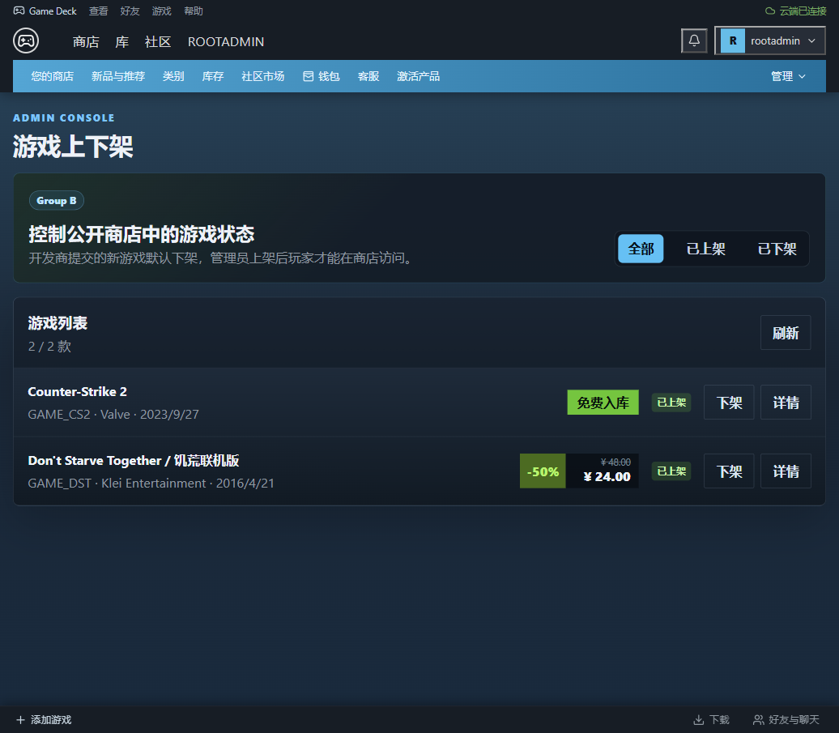
图 6 管理员游戏审核界面

3.3 钱包、订单、退款与游戏库模块
CoreTransactionService 负责所有核心资金与权益事务。控制层不拆分执行扣款、建单和入库，而是把完整用例交给同一个 Oracle 连接与事务。WALLET_ACCOUNT 是余额唯一真相；WALLET_TRANSACTION 只追加不覆盖。订单头、明细、支付和状态日志保留业务过程；PLAYER_LIBRARY 表示最终权益。
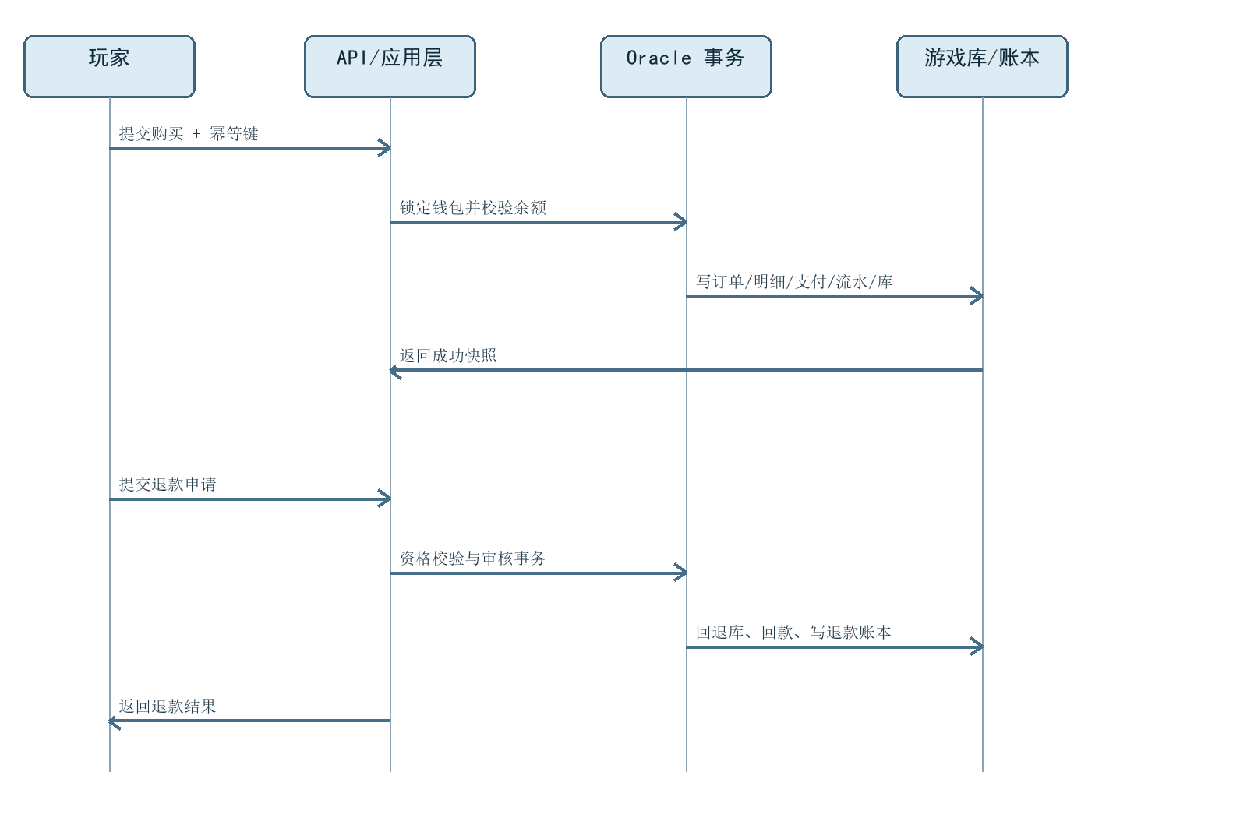
图 7 游戏购买与退款事务时序
表 8 购买事务写入顺序与失败处理
步骤 | 检查/写入 | 并发与约束 | 失败结果
1 | 验证当前玩家、游戏发布状态和请求金额 | 服务端读取真实价格 | 400/404，不开始写入
2 | 按玩家锁定 WALLET_ACCOUNT | SELECT ... FOR UPDATE | 余额不足则回滚
3 | 检查 PLAYER_LIBRARY 与幂等记录 | 唯一约束 + 幂等键/请求绑定 | 重复请求返回原结果或拒绝冲突
4 | 写 GAME_ORDER、ORDER_DETAIL、PAYMENT_TRANSACTION | 同一事务 | 任一步失败整体回滚
5 | 扣余额并写 WALLET_TRANSACTION | 金额非负、更新行数校验 | 不允许负余额
6 | 写 PLAYER_LIBRARY 与 ORDER_STATUS_LOG | 玩家+游戏唯一 | 权益冲突则整体回滚
7 | 提交并返回完整快照 | 提交后查询结果 | 客户端可安全重试

退款批准以原订单、退款工单、游戏库和钱包为联合事实：锁定关键行后验证状态，删除/失效对应权益，返还余额，写退款明细、审核日志、钱包流水与订单状态日志。退款查询始终以 JWT 玩家身份过滤，避免跨玩家申请。
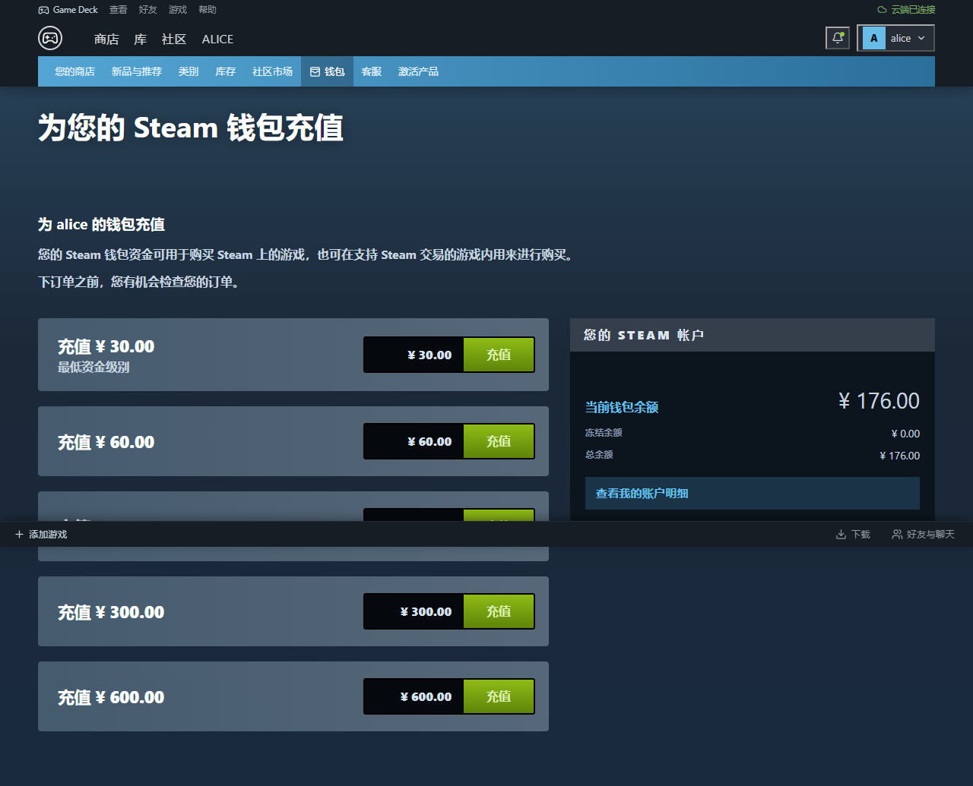
图 8 玩家钱包与可审计资金流水
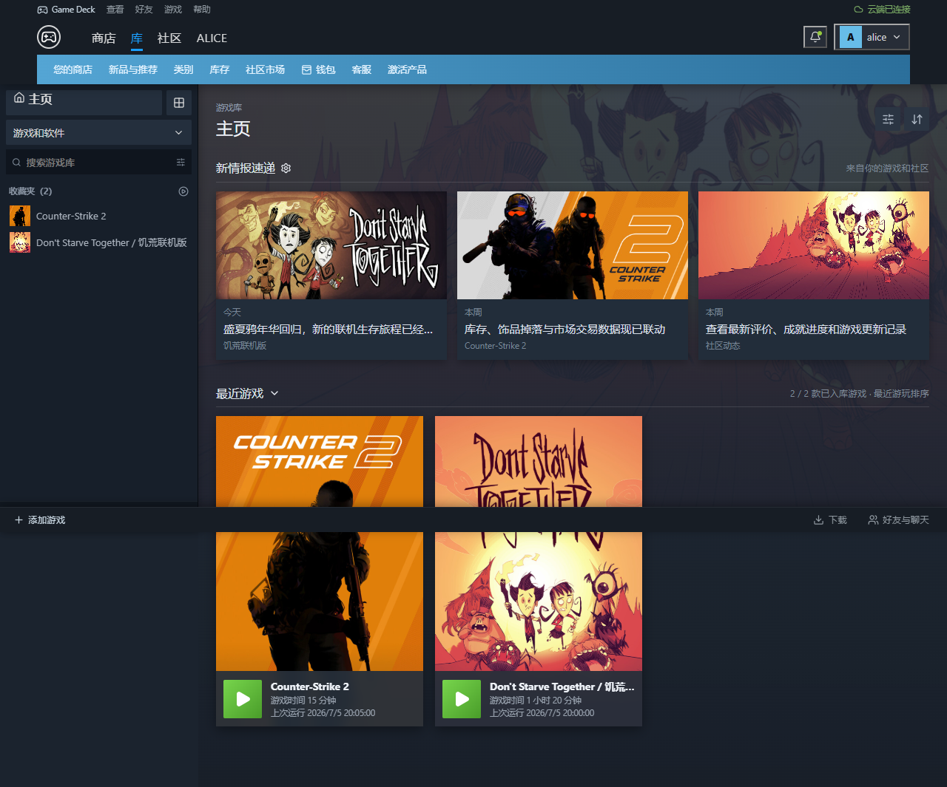
图 9 玩家游戏库与游戏活动信息

3.4 评价、投票与成就模块
CommunityEndpointExtensions 提供评价与成就端点。ReviewRepository 先验证玩家拥有目标游戏，再新增或修改评价；每次修改把旧内容写入 REVIEW_VERSION。REVIEW_REACTION 对玩家与评价建立唯一关系，允许切换有用/无用状态而不重复计数。AchievementRepository 管理成就定义与玩家解锁记录；DST 成就明确属于课程演示定义。
表 9 评价与成就一致性规则
规则 | 实现方式
拥有资格 | 通过 PLAYER_LIBRARY 验证玩家已拥有对应游戏
一人一评 | GAME_REVIEW 对 player_id + game_id 建立唯一性
版本保留 | 更新前把旧版本追加到 REVIEW_VERSION
一人一票 | REVIEW_REACTION 对 review_id + player_id 唯一，更新 reaction_type 完成切换
成就唯一 | PLAYER_ACHIEVEMENT 对 player_id + achievement_id 唯一
样例真实性 | CS2/DST 基础信息参照真实游戏；DST 成就标注为项目自定义

3.5 库存、市场撮合与双账本模块
库存与市场是数据库逻辑最集中的模块。ITEM_TEMPLATE 保存可复用物品定义，INVENTORY_ITEM 保存唯一实例和当前所有者。挂单时锁定物品并把状态改为 MARKET_LOCKED；撤单恢复 AVAILABLE；成交时锁定 MARKET_ORDER 与买方 WALLET_ACCOUNT，防止同一物品被重复售出。
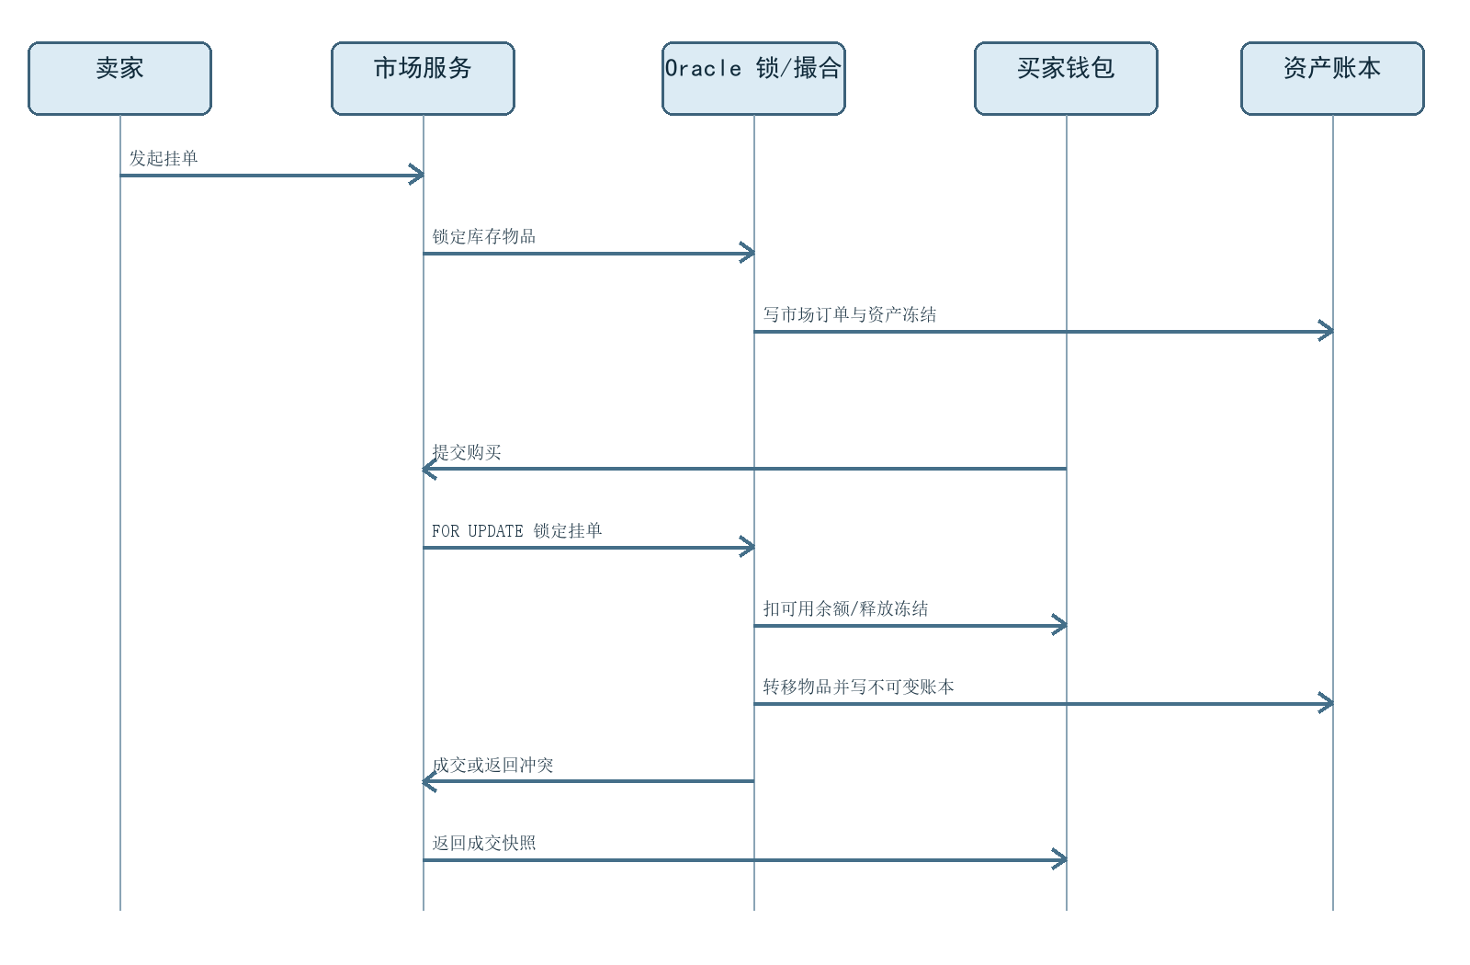
图 10 市场挂单、撮合与结算时序
表 10 市场事务不变量
不变量 | 数据库/服务实现 | 验证方式
单物品最多一个有效挂单 | 状态条件、物品外键和有效挂单检查 | 并发挂单回归
单挂单最多成交一次 | FOR UPDATE 锁行 + OPEN 状态条件更新 | 并发买家只一人成功
买家不能购买自己的挂单 | 服务端比较 seller_id 与 JWT player_id | 端点与服务测试
余额不能为负 | 锁钱包、余额条件和更新行数检查 | 余额不足测试与检查约束
资金守恒 | 买家扣款、卖家入账、成交和钱包流水同事务 | 交易前后余额/流水断言
资产守恒 | 更新当前所有者并追加 ITEM_TRANSFER_LEDGER | 库存与资产账本关联查询
失败无部分写入 | Oracle 显式事务，异常统一回滚 | 故障路径测试

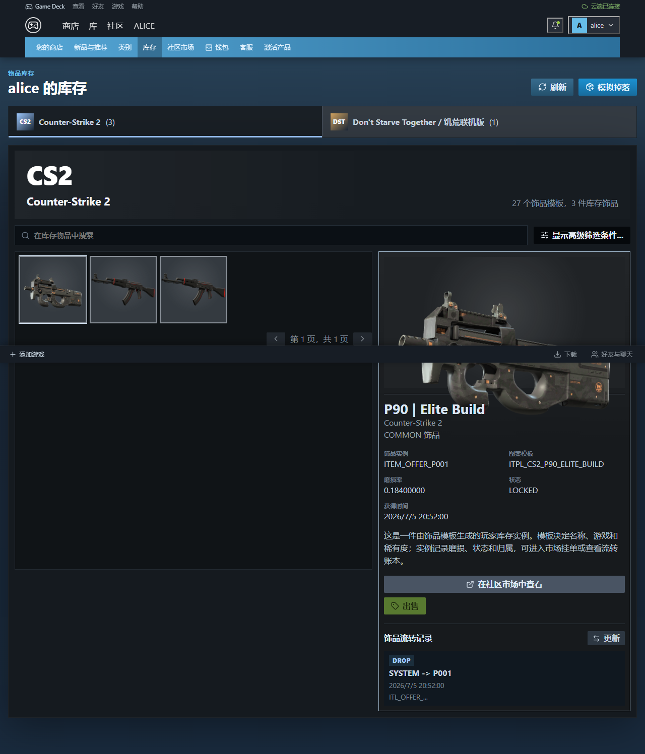
图 11 CS2 实例化物品库存
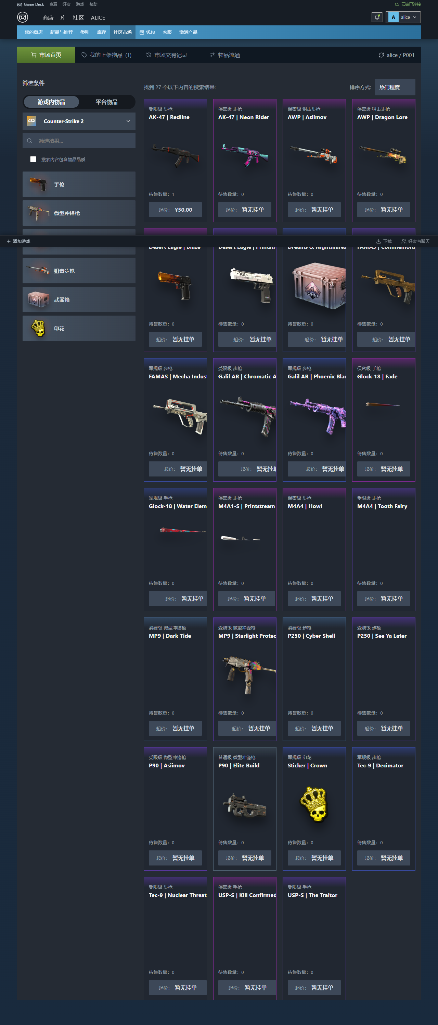
图 12 社区市场挂单与成交界面

3.6 社交、社区与互动模块
SocialService/SocialRepository 负责好友、私信和通知；EngagementService/EngagementRepository 负责资料、徽章、报价、工坊、动态和讨论。好友建立后才能私信，消息先写 DIRECT_MESSAGE，再由 SignalRSocialNotifier 推送；离线用户重新登录仍能从 Oracle 读取消息和未读通知。
表 11 社交与互动数据边界
功能 | 关键表 | 访问控制与一致性
好友 | FRIEND_RELATION | 双方组合唯一；状态转换由参与者执行
私信 | DIRECT_MESSAGE | 仅发送者/接收者可读；必须已建立允许关系
通知 | USER_NOTIFICATION | 按 recipient_player_id 隔离；读取后更新 read_at
资料与徽章 | PLAYER_PROFILE、BADGE_CATALOG、PLAYER_BADGE | 只能修改本人资料；仅可装备已获得徽章
交易报价 | TRADE_OFFER、TRADE_OFFER_ITEM | 发起者/接收者按状态执行；物品归属实时复核
工坊 | WORKSHOP_ITEM、WORKSHOP_SUBSCRIPTION | 作者维护条目；订阅关系唯一
动态讨论 | COMMUNITY_POST、REACTION、DISCUSSION_TOPIC、REPLY | 以当前玩家写入，互动关系唯一

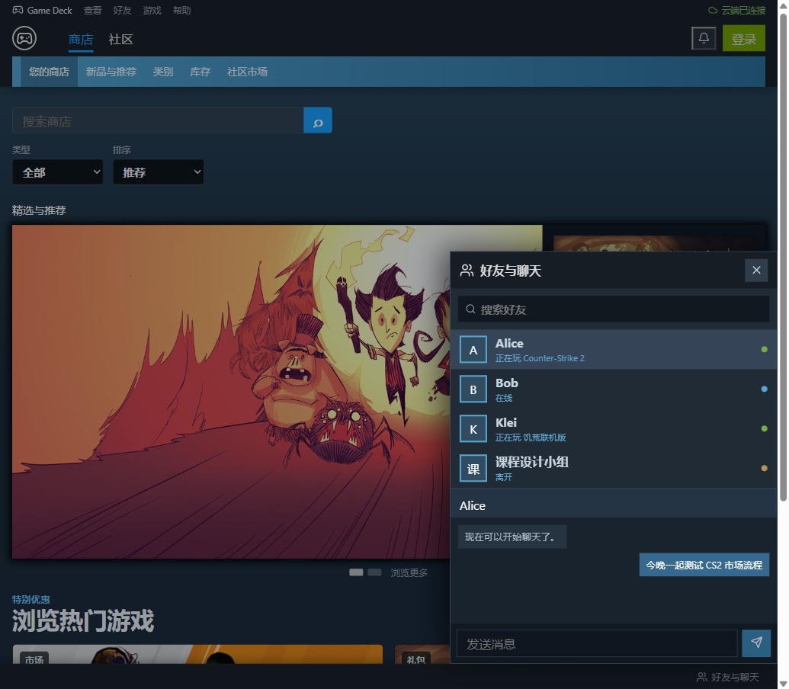
图 13 好友列表、私信与实时通知
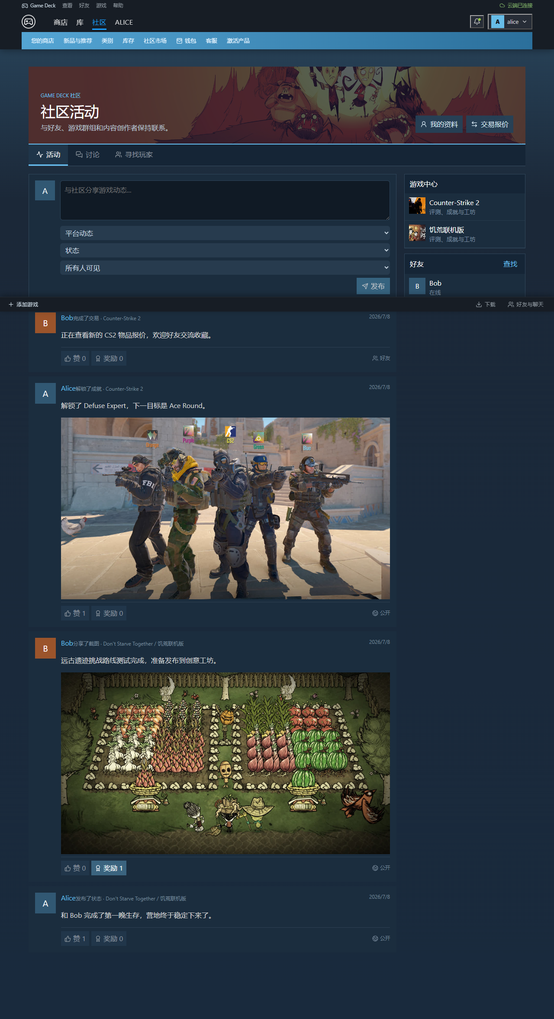
图 14 社区动态、讨论与工坊入口

3.7 演示恢复与审计模块
演示恢复不是简单清空数据库。恢复工具按确定计划处理业务表并重新执行标准数据脚本，使用 DEMO_RESET_RUN 记录整次运行，DEMO_RESET_TABLE 记录逐表结果，DEMO_RESET_EVENT 记录阶段、消息和错误。并发运行受到保护，管理员界面需显式确认。database/admin 下具有管理或清理效果的脚本不属于自动迁移。
表 12 确定性演示基线
对象 | 基线数量/状态 | 答辩用途
玩家 | 2 个 | Alice 与 Bob 扮演交易双方
游戏 | 2 个 | CS2 免费物品经济；DST 买断制内容闭环
订单 | 2 条 | 展示订单状态和退款资格
钱包流水 | 3 条 | 展示充值、购买或结算来源
库存实例 | 6 件 | 支持挂单、成交和玩家间报价
市场成交 | 1 条 | 展示资金与资产账本
社区动态/讨论/私信 | 4/2/2 | 展示持久化社区与实时交互
Alice / Bob 钱包 | 176.00 / 242.75 可用，Bob 另有 50.00 冻结 | 演示购买、退款和市场资金变化

4 数据库设计与实现

4.1 概念结构设计
概念模型围绕四类核心真相组织：主体真相（玩家/开发商/管理员）、权益真相（游戏库与 CDKey）、资金真相（钱包与流水）和资产真相（库存与转移账本）。订单、退款、评价、社交和运营对象通过外键依附于这些核心实体。
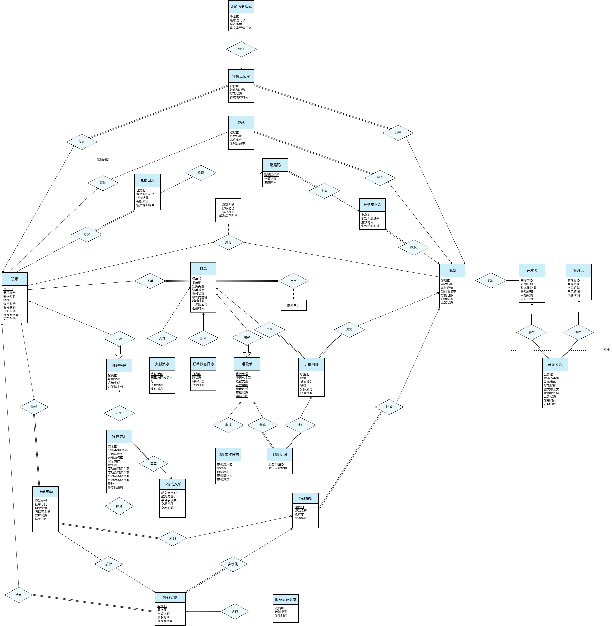
图 15 系统总体 E-R 图

图 16 Oracle 数据库关系总图

4.2 逻辑结构与数据字典
最终模式共 45 张表，分为 27 张核心业务表、15 张社交/社区扩展表和 3 张演示恢复审计表。所有表具有主键；关键外键、唯一约束、检查约束和索引在 schema.sql 中统一定义。
表 13 45 张表数据字典摘要
主题 | 表名 | 用途
主体 | PLAYER | 玩家账号、昵称、密码哈希与状态
主体 | DEVELOPER | 开发商账号、名称与状态
主体 | ADMIN_USER | 管理员账号与状态
资金 | WALLET_ACCOUNT | 玩家可用余额与冻结余额唯一真相
运营 | SYS_NOTICE | 平台公告、发布时间和排序
发行 | GAME | 游戏归属、定价、审核和发布信息
订单 | GAME_ORDER | 游戏订单头、金额与状态
订单 | ORDER_DETAIL | 订单游戏明细和成交价
订单 | ORDER_STATUS_LOG | 订单状态变更历史
支付 | PAYMENT_TRANSACTION | 支付请求、幂等与结果
退款 | REFUND_TICKET | 退款工单及审核状态
退款 | REFUND_DETAIL | 退款金额与原订单明细关联
退款 | REFUND_AUDIT_LOG | 退款审核操作日志
权益 | PLAYER_LIBRARY | 玩家拥有游戏的唯一事实
CDKey | CDKEY_BATCH | 开发商为自有游戏创建的密钥批次
CDKey | CDKEY | 全局唯一密钥及使用状态
CDKey | CDKEY_REDEEM_LOG | 密钥兑换主体和时间
评价 | GAME_REVIEW | 玩家当前评价、推荐与可见状态
评价 | REVIEW_VERSION | 评价历史版本
成就 | ACHIEVEMENT | 游戏成就定义
成就 | PLAYER_ACHIEVEMENT | 玩家解锁与进度事实
库存 | ITEM_TEMPLATE | 游戏物品模板、品质与可交易性
库存 | INVENTORY_ITEM | 实例化物品及当前所有者
市场 | MARKET_ORDER | 物品卖单、价格和状态
市场 | MARKET_TRADE | 不可变成交事实
账本 | ITEM_TRANSFER_LEDGER | 物品所有权变化历史
账本 | WALLET_TRANSACTION | 所有资金变动历史
社交 | FRIEND_RELATION | 好友申请和关系状态
社交 | DIRECT_MESSAGE | 持久化私信
评价扩展 | REVIEW_REACTION | 评价投票及唯一关系
工坊 | WORKSHOP_ITEM | 玩家发布的工坊条目
工坊 | WORKSHOP_SUBSCRIPTION | 玩家订阅关系
通知 | USER_NOTIFICATION | 站内通知与已读状态
资料 | PLAYER_PROFILE | 玩家展示资料与主题
徽章 | BADGE_CATALOG | 徽章定义
徽章 | PLAYER_BADGE | 玩家获得和装备徽章
报价 | TRADE_OFFER | 玩家间交易报价头与状态
报价 | TRADE_OFFER_ITEM | 报价中的物品与方向
社区 | COMMUNITY_POST | 玩家动态
社区 | COMMUNITY_POST_REACTION | 动态点赞关系
讨论 | DISCUSSION_TOPIC | 按游戏组织的讨论主题
讨论 | DISCUSSION_REPLY | 主题回复
演示恢复 | DEMO_RESET_RUN | 恢复任务运行与最终状态
演示恢复 | DEMO_RESET_TABLE | 逐表恢复结果
演示恢复 | DEMO_RESET_EVENT | 恢复阶段事件与错误

4.3 规范化与完整性
- 第一范式：字段保持原子性；订单明细、报价物品、讨论回复等多值内容拆成独立关系。
- 第二范式：关联表的非主属性依赖完整业务键，例如玩家徽章和工坊订阅不保存无关主体属性。
- 第三范式：开发商信息不重复写入游戏订单，游戏信息不重复写入库存实例；通过外键访问，消除传递依赖。
- 唯一约束：邮箱、玩家游戏库、CDKey、玩家评价、评价投票、好友组合、订阅关系等均由数据库兜底。
- 检查约束：金额非负、状态枚举合法、参与方不能相同等规则尽量下沉到 Oracle。
- 删除策略：资金、资产、审核和状态日志不级联删除；课程演示数据恢复使用受控脚本而非普通业务删除。

4.4 索引与查询设计
模式包含 49 个命名业务索引，重点覆盖外键、玩家历史、游戏状态、待审任务、市场开放挂单、消息会话、通知未读、社区时间流和演示运行查询。索引选择遵循“服务真实查询、避免重复、控制写放大”的原则；主键和唯一约束自带索引不重复声明。
表 14 代表性查询与索引策略
查询场景 | 主要过滤/排序 | 索引策略
商店列表 | GAME.status、publish_time、price | 状态与发布时间组合索引
玩家订单历史 | player_id、created_at | 玩家+时间倒序索引
钱包流水 | wallet_account_id、created_at | 账户+时间索引
市场开放挂单 | item_template_id、status、price | 模板+状态+价格索引
好友会话 | sender/receiver、sent_at | 参与者与时间相关索引
未读通知 | recipient_player_id、read_at、created_at | 收件人+已读+时间索引
待审游戏/退款 | status、submitted_at/created_at | 状态队列索引

4.5 事务、锁与并发控制
应用层将资金、权益和资产操作划分为明确事务边界。Oracle 行锁保护钱包、市场挂单、库存物品和关键权益；服务同时检查状态和受影响行数，避免仅依赖前端禁用按钮。冲突场景返回可重试的业务错误，不把 ORA 异常细节直接暴露给用户。
表 15 关键事务边界
事务 | 锁定对象 | 原子写入 | 核心不变量
充值 | 钱包账户 | 余额 + 钱包流水 + 支付结果 | 金额为正且一次请求只入账一次
购买 | 钱包/权益 | 订单、明细、支付、流水、状态、游戏库 | 余额不负、库权益唯一
退款批准 | 订单/工单/钱包/库 | 退款、审核、回款、流水、权益和状态 | 不可重复退款，回退完整
掉落 | 库权益/规则 | 库存实例 + 资产账本 | 退款与掉落不产生幽灵资产
挂单/撤单 | 库存实例/挂单 | 物品状态 + 市场订单 + 资产日志 | 资产不能同时可用和挂售
市场成交 | 挂单/买方钱包/物品 | 成交、双方余额流水、所有权、资产账本 | 单成交、双守恒
接受报价 | 报价及所含物品 | 报价状态 + 多物品所有权 + 账本 | 接受时再次验证所有权

4.6 数据库创建、迁移与验证
database/schema.sql 创建模式，database/data.sql 写入确定性演示数据，verify_phase1.sql 与 verify_defense.sql 检查对象、约束、账本和业务不变量。合并包含数据库迁移的 PR 后，需先审查破坏性、幂等性、事务与回滚方案，再应用到腾讯云 Oracle，并同时验证公开 API。
Oracle 行锁设计示例
-- 钱包是余额唯一真相源（概念摘录）
SELECT available_balance, frozen_balance
FROM wallet_account
WHERE player_id = :player_id
FOR UPDATE;
-- 市场购买必须锁定开放挂单（概念摘录）
SELECT * FROM market_order
WHERE market_order_id = :order_id AND status = 'OPEN'
FOR UPDATE;

5 前端设计与实现

5.1 信息架构与视觉规范
前端以真实 Steam 桌面客户端的信息密度和交互层级为参考，但使用项目自有 Game Deck 标识。全局采用深色背景、蓝色操作强调、绿色成功/购买状态和清晰的二级导航。商店强调媒体与价格，库强调左侧游戏轨道和当前游戏活动，市场强调筛选、价格和状态，管理端保持更克制的工作台密度。
- 导航：顶部主导航、角色工作区菜单、功能二级导航和移动端折叠菜单保持一致。
- 反馈：所有按钮均对应真实路由、弹窗或 API；加载、空数据、错误、禁用、成功和确认状态可见。
- 媒体：详情支持截图画廊、预告片入口和全屏查看；启动公告覆盖商店而不是替代商店首页。
- 响应式：固定格式组件使用稳定尺寸与网格约束，桌面和移动端文字、按钮与媒体不重叠。
- 状态管理：认证状态由 Pinia 管理；业务列表每次从 API 获取，localStorage 仅存界面偏好或草稿。

5.2 页面与组件结构
表 16 前端页面与组件映射
业务域 | 主要 View | 复用组件/接口
商店 | StoreView、StoreCollectionView、GameDetailView、GameCheckoutView | GameCard、GameHeroPanel、SteamMediaGallery、games.ts
库与账户 | GameLibraryView、LibraryView、AccountView、ProfileView | LibraryRail、StatusBadge、coreApi.ts
钱包订单 | WalletView、WalletHistoryView、OrderDetailView、RefundsView、RedeemView | PageState、coreApi.ts
库存市场 | InventoryView、MarketView、TradeOffersView | inventoryApi.ts、marketApi.ts、engagementApi.ts
社区社交 | CommunityHubView、GameCommunityView、ProfileView | communityApi.ts、socialApi.ts、socialRealtime.ts
开发商 | DeveloperGamesView、CdkeyBatchView | games.ts、coreApi.ts
管理员 | AdminGamesView、AdminRefundsView、AdminNoticesView | games.ts、coreApi.ts

5.3 响应式与可访问性
移动端不是缩小桌面页面，而是调整网格、导航、媒体比例和操作顺序。表格型信息在窄屏转换为可扫描列表；按钮保持足够触控尺寸；图像提供替代文本；可交互元素可通过键盘聚焦；状态不仅依赖颜色表达。自动化测试覆盖主要桌面与移动视口。
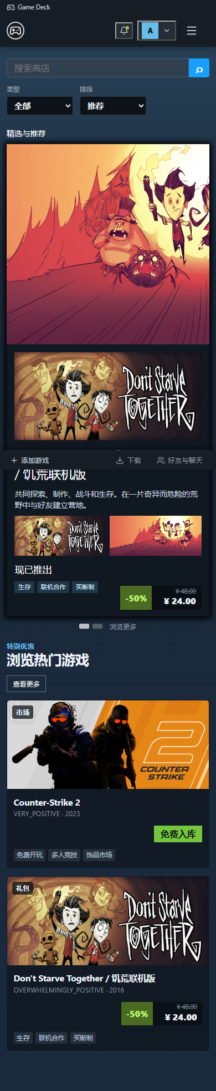
图 17 商店移动端响应式布局
表 17 关键响应式行为
区域 | 桌面端 | 移动端
主导航 | 横向主导航和角色菜单同时可见 | 折叠为可触控菜单，保留当前工作区
商店卡片 | 多列网格与横向推荐区 | 单列信息流，价格与主操作保持可见
游戏库 | 左侧固定游戏轨道 + 右侧详情 | 轨道可收起，详情按内容顺序纵向排列
市场/历史 | 表格或多栏筛选 | 转换为卡片列表，避免水平滚动和文字截断
媒体 | 宽屏画廊与全屏查看 | 稳定宽高比，图片和视频入口不遮挡操作

6 测试、部署与质量保证

6.1 自动化测试体系
表 18 测试分层与最终结果
层级 | 覆盖内容 | 最终结果
单元/服务测试 | 输入守卫、权限、密码、令牌、游戏、社交和互动服务 | 纳入 381/381
API 端点测试 | 认证、可见性、核心交易、库存、市场、社区、公告和异常 | 纳入 381/381
数据库防御测试 | Schema、SQL 约束、锁与仓储安全规则 | 21 项 Oracle 断言通过
演示恢复测试 | 恢复计划、表顺序、保护条件和基线 | 纳入 381/381
HTTPS 部署测试 | Nginx、证书、重定向和内部端口策略 | 纳入 381/381
云端 API 冒烟 | 真实 HTTPS、认证、业务和数据库连通 | 9/9
云端 Playwright E2E | 主要角色、桌面/移动页面与业务闭环 | 26/26
依赖安全 | npm 与 NuGet 已知漏洞检查 | 0 个已知漏洞

最终审计还确认 45 张表均有主键、49 个命名业务索引、无无效对象或无效约束。自动化结果是当前提交与云端部署基线的证据；后续若修改代码或数据库，必须重新运行并更新文档。

6.2 CI 与协作质量门禁
- 普通组员使用功能分支并通过 Pull Request 合并，禁止直接 push main；main 禁止强推和删除。
- PR 审查检查技术路线、五层架构、数据库迁移、敏感信息、UTF-8、构建与测试。
- CI 使用 .NET 10 和 Node.js 22 执行后端 restore/build/test、前端 npm ci/build/test 和静态检查。
- _archive 保存团队旧项目文件并提交；本地工具归档、pem 与 key 不提交。
- 包含数据库迁移的合并需在云端受控执行，验证 Oracle 与公网 API 后才算交付完成。

6.3 云端发布流程
- 从受保护的 main 获取已审查版本，确认工作树、提交号与配置样例一致。
- 构建 Vue 生产静态资源与 ASP.NET Core Linux 发布产物。
- 备份必要配置与数据库状态；按审查结果执行新增迁移，禁止自动运行 database/admin 管理脚本。
- 原子替换前端和 API 发布目录，重启 steam-platform-api systemd 服务并检查日志。
- 检查 Nginx 配置、HTTPS、存活与数据库健康端点。
- 运行云端 API 冒烟、Playwright E2E 和 Oracle 验证；失败时回滚到上一发布产物。
- 记录部署提交、验证结果和数据库变更，使 GitHub main、云端代码与文档保持一致。

6.4 运行维护与恢复
云服务器上的 Nginx、ASP.NET Core 与 Oracle 作为系统服务长期运行，开发者关闭本机不会中断。运维关注磁盘、内存、证书、服务日志和数据库健康。答辩前执行受控演示恢复，随后依次检查首页、登录、钱包、市场和管理端；演示中若状态被前一轮操作改变，可使用恢复入口回到基线。
表 19 答辩前运行检查清单
检查项 | 通过标准 | 异常处置
公网入口 | HTTPS 首页可访问，HTTP 自动跳转 | 检查 Lighthouse、防火墙与 Nginx
应用服务 | systemd 为 active，存活接口成功 | 查看 journal 日志并回滚发布物
Oracle | 数据库健康接口成功，无无效对象/约束 | 检查监听、容器/服务与连接配置
演示基线 | 两玩家、两游戏、钱包、库存、市场和社区数量符合基线 | 管理员执行受控恢复并核验
多角色账号 | 玩家、开发商、管理员均可登录且路由正确 | 检查 JWT 配置和演示账号状态
关键闭环 | DST 购买退款与 CS2 市场链路至少预演一次 | 恢复基线后重新走云端 E2E
备用证据 | 测试报告、截图和答辩备用录屏可离线打开 | 从项目文档与输出目录准备副本

7 设计取舍与可扩展性

7.1 功能演进与架构深化
早期广度设想中的家庭共享、愿望单促销广播、递归 Mod 依赖、标签重合推荐、开发商分级佣金和跨区赠礼风控未作为最终功能落地。团队将其替换为更能体现数据库课程深度的行级锁、市场并发、不可变双账本、多角色隔离、审批审计、Oracle 持久化社交和确定性演示恢复。需求文档与实现文档均采用相同口径，不将未实现项计入功能数。
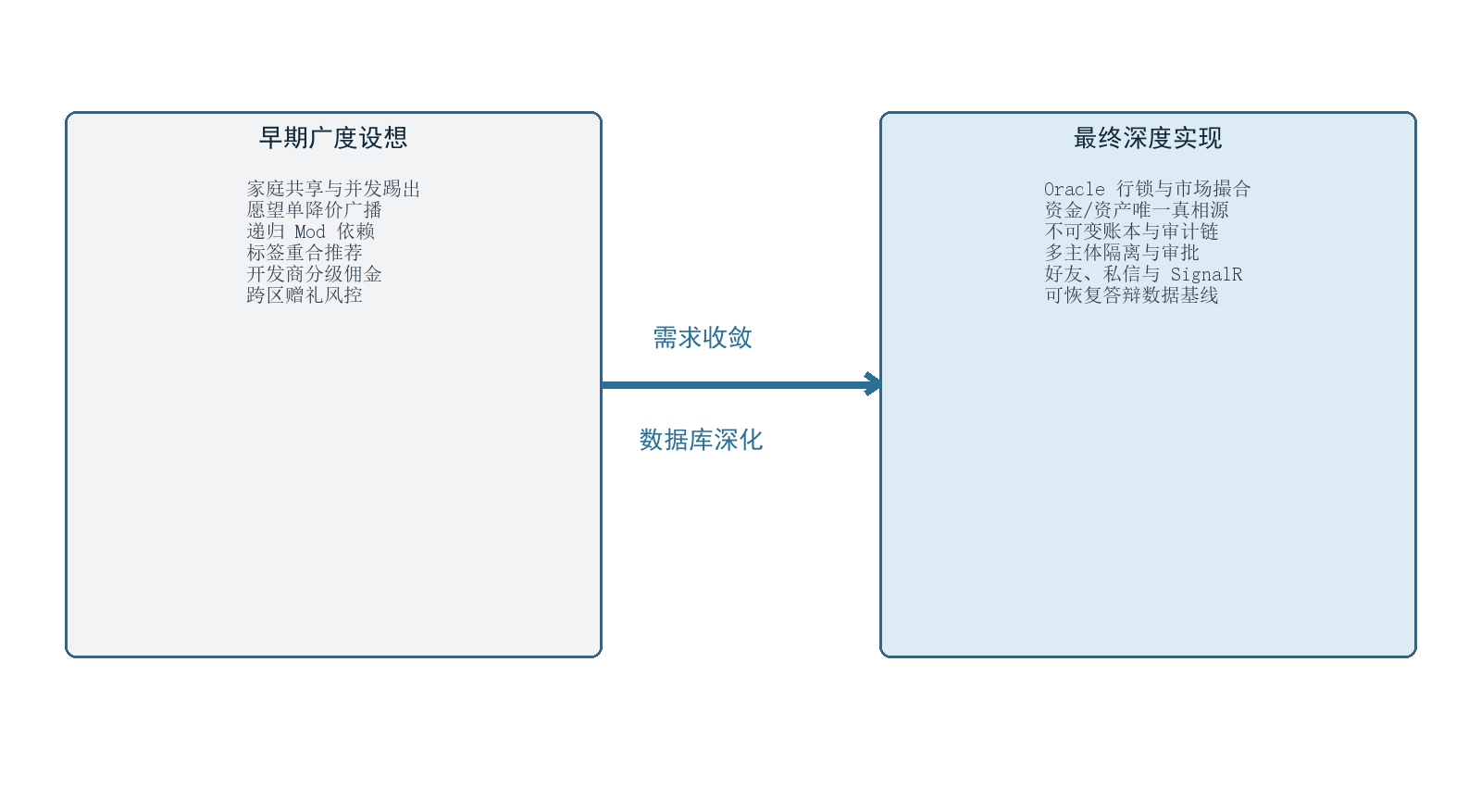
图 18 从功能广度到数据库深度的设计取舍

7.2 当前边界与扩展方向
表 20 后续扩展方向
方向 | 扩展方式 | 不破坏的现有边界
域名与公信证书 | 购买并备案项目域名，替换 IP 证书和入口 | Nginx/API/数据库拓扑不变
对象存储与 CDN | 将大图与视频迁移到 COS/CDN，数据库仅存 URL 与元数据 | Oracle 不保存大媒体 BLOB
多实例应用服务器 | 引入负载均衡和共享 SignalR backplane | Api/Application 契约保持无状态
高级推荐 | 基于行为与标签建立独立推荐服务 | 现有 GAME 与互动数据作为来源
真实支付 | 以支付适配器接入第三方沙箱和回调签名 | 订单与钱包幂等/账本模型保持
家庭共享/愿望单 | 作为独立聚合模块加入状态机与通知 | 不混入现有 PLAYER_LIBRARY 真相

7.3 结论
系统已形成可部署、可测试、可审计、可答辩的完整成品。其核心价值不只是页面数量，而是把资金、权益、资产、社交与审批流程落实为结构化关系、事务和约束，并通过五层 C# 应用服务器与 Vue 前端提供一致体验。当前设计满足课程技术路线和工作量要求，也为后续域名、对象存储和高级业务扩展保留了清晰边界。
表 21 最终完成度证据
维度 | 已完成证据
数据库 | 45 张表、45 个主键、49 个命名业务索引、无无效对象/约束
业务 | 32 个功能点，购买退款与市场交易形成可复现闭环
工程 | C#/.NET 10 五层后端、Vue 3 前端、受保护 main 与 CI
质量 | 381/381 本地测试、9/9 云端 API、26/26 E2E、21 项 Oracle 断言
交付 | 腾讯云 HTTPS 成品、确定性演示恢复、需求/设计/答辩文档

附录 A 图表索引

A.1 图索引
图 1 系统 B/S 五层架构 | 3 | 图 10 市场挂单、撮合与结算时序 | 11
图 2 腾讯云单机部署拓扑 | 4 | 图 11 CS2 实例化物品库存 | 12
图 3 云端商店首页与 Steam 风格导航 | 7 | 图 12 社区市场挂单与成交界面 | 13
图 4 DST 游戏详情、媒体与购买入口 | 7 | 图 13 好友列表、私信与实时通知 | 14
图 5 开发商游戏管理工作台 | 8 | 图 14 社区动态、讨论与工坊入口 | 14
图 6 管理员游戏审核界面 | 8 | 图 15 系统总体 E-R 图 | 16
图 7 游戏购买与退款事务时序 | 9 | 图 16 Oracle 数据库关系总图 | 17
图 8 玩家钱包与可审计资金流水 | 10 | 图 17 商店移动端响应式布局 | 22
图 9 玩家游戏库与游戏活动信息 | 10 | 图 18 从功能广度到数据库深度的设计取舍 | 25

A.2 表索引
表 1 设计范围与主模块 | 1 | 表 12 确定性演示基线 | 15
表 2 课程要求符合性对照 | 2 | 表 13 45 张表数据字典摘要 | 17
表 3 五层职责与依赖约束 | 3 | 表 14 代表性查询与索引策略 | 19
表 4 技术栈基线 | 4 | 表 15 关键事务边界 | 20
表 5 部署端口与暴露策略 | 5 | 表 16 前端页面与组件映射 | 21
表 6 认证模块文件映射 | 6 | 表 17 关键响应式行为 | 22
表 7 游戏与公告状态规则 | 6 | 表 18 测试分层与最终结果 | 23
表 8 购买事务写入顺序与失败处理 | 9 | 表 19 答辩前运行检查清单 | 24
表 9 评价与成就一致性规则 | 11 | 表 20 后续扩展方向 | 25
表 10 市场事务不变量 | 12 | 表 21 最终完成度证据 | 26
表 11 社交与互动数据边界 | 13

